**LAPORAN MAGANG INDUSTRI**

**PERAKITAN PANEL KELISTRIKAN MESIN INDUSTRI**

**OLEH CV MULYA MANDIRI**

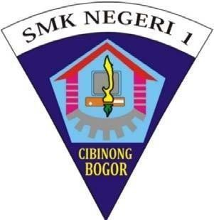

**Disusun** **Oleh** :

|  |  |
| --- | --- |
| DHIAUDIN ARFA | 1020009056 |
| MOCH. DAMAR SHAEYLENDRA | 1020009030 |
| RAFI HERLAMBANG SAPUTRA | 1020009041 |
| RIZKY ALIEF FADILLAH | 1020009079 |

**PROGRAM KEAHLIAN TEKNIK KETENAGALISTRIKAN KOMPETENSI KEAHLIAN TEKNIK OTOMASI INDUSTRI SMK NEGERI 1 CIBINONG 2024**

# 

# **LEMBAR PENGESAHAN PEMBIMBING**

Laporan Magang Industri yang

disahkan oleh:

Hari :

Tanggal :

Telah diperiksa dan disetujui sebagai

laporan kerja praktik oleh:

|  |  |  |
| --- | --- | --- |
| Pembimbing Teknik, | | Pembimbing Non Teknik, |
| **Kosimudin, M.Pd.,**  NIP. 197510012008011002 | | **Intan Yohanita S, S.Pd.**  NIP. |
|  |  | |

# **LEMBAR PENGESAHAN SEKOLAH**

Hari :

Tanggal :

Telah diperiksa dan disetujui sebagai

laporan kerja praktik oleh:

|  |  |
| --- | --- |
| Waka. Bid. Hub. Industri,  **Danu Winardi, ST**  NIP. | Ka. Kompetensi Keahlian TOI,  **Indra Mustika Rahman P, S. Pd**  NIP. 198810052014011001 |
| Kepala SMK Negeri 1 Cibinong,  **Sugiyo, S. Pd, M. Pd**  NIP. 196604192000031002 | |

# **LEMBAR PENGESAHAN PENGUJI**

Hari :

Tanggal :

Telah diperiksa dan disetujui sebagai

laporan kerja praktik oleh:

|  |  |
| --- | --- |
| Penguji 1,  **, S.Pd.**  NIP. | Penguji 2,  **, S.Pd.**  NIP. |

# **LEMBAR PENGESAHAN DUNIA USAHA/DUNIA INDSUTRI (DU/DI)**

Hari :

Tanggal :

Laporan Magang Industri di CV Mulya Mandiri ini telah diperiksa dan disetujui oleh:

Pembimbing 1 Perusahaan Pembimbing 2 Perusahaan

Nama Nama

NIK/NIP NIK/NIP

# 

# **KATA PENGANTAR**

Puji syukur kehadiran Tuhan Yang Maha Esa atas rahmat dan lindungan- Nya, penulis dapat menyelesaikan magang serta pembuatan laporan magang sesuai dengan waktu yang telah ditentukan. Laporan ini disusun berdasarkan pengalaman dan ilmu yang penulis dapatkan selama melaksanakan magang.

Laporan magang ini disusun berdasarkan apa yang telah penulis lakukan saat melakukan magang di CV Mulya Mandiri .

Pembuatan laporan magang ini ditunjukan sebagai salah satu syarat sidang dari SMK Negeri 1 Cibinong, dan juga sebagai pertanggung jawaban dari tugas magang yang telah ditetapkan.

Laporan ini dapat tersusun dengan baik karena adanya bantuan dan bimbingan dari berbagai pihak. Ucapan terimakasih disampaikan oleh penulis kepada:

1. Kedua orang tua tercinta yang telah mengizinkan dan mendukung penulis untuk melaksanakan kegiatan praktik kerja lapangan.
2. Bapak Sugiyo, S.Pd., selaku Kepala sekolah SMK Negeri 1 Cibinong.
3. Bapak Danu Winardi, ST, selaku Wakil Kepala Sekolah Hubungan Industri SMK Negeri 1 Cibinong
4. Bapak Indra Mustika R.P, S.Pd., selaku Kepala program keahlian Teknik.
5. Ibu Eva Sri Handayani, S.Pd., selaku wali kelas XIII TOI 2.
6. Bapak Kosimudin, M.Pd., selaku pembimbing teknis magang.
7. Ibu Intan Yohanita Saputri, S.Pd., selaku pembimbing non teknis magang.
8. ( penguji teknis )
9. ( penguji non teknis )
10. Bapak Mumin Mulyana selaku pemilik CV Mulya Mandiri
11. Seluruh karyawan CV Mulya Mandiri.

Semoga dengan diadakannya Praktik Kerja Lapangan ini dapat bermanfaat khususnya bagi penulis selaku siswa dan umumnya bagi kita semua. Selanjutnya penulis sebagai penyusun, merasa bahwa laporan kegiatan praktik kerja lapangan ini jauh dari kesempurnaan. Oleh sebab itu penulis mohon maaf apabila dalam penyusunan laporan ini terdapat banyak kesalahan, baik dalam segi penulisan, pembahasan, dan penyusunannya kurang rapi. Maka dari itu besar harapan penulis semoga laporan praktik kerja lapangan ini dapat bermanfaat bagi penulis dan umumnya bagi para pembaca.

|  |
| --- |
| Bogor, 27 Febuari 2024 |
|  |
| Penulis |
|  |
|  |

# **DAFTAR ISI**

**LEMBAR PENGESAHAN PEMBIMBING** 2

**LEMBAR PENGESAHAN SEKOLAH** 3

**LEMBAR PENGESAHAN PENGUJI** 4

**LEMBAR PENGESAHAN DUNIA USAHA/DUNIA INDSUTRI (DU/DI)** 5

**KATA PENGANTAR** 6

**DAFTAR ISI** 8

**DAFTAR GAMBAR** 9

**IDENTITAS SISWA** 10

**BAB I PENDAHULUAN** 14

A. LATAR BELAKANG PEMILIHAN JUDUL 14

B. PROFIL PERUSAHAAN 15

C. PELAKSANAAN MAGANG 15

**BAB II PROSES DAN HASIL BELAJAR DI INDUSTRI (DU/DI)** 16

A. LANDASAN TEORI 16

B. KOMPETENSI YANG DIAJARKAN 18

C. PROSES PEMBELAJARAN TAMBAHAN DU/DI 19

D. PROSEDUR KERJA 20

E. FAKTOR PENDUKUNG DAN PENGHAMBAT 27

**BAB III PENUTUPAN** 28

A. KESIMPULAN 28

B. SARAN 28

**DAFTAR PUSTAKA** 29

**LAMPIRAN** 30

# **DAFTAR GAMBAR**

Gambar 2. 1 Wiring Panel 17

Gambar 2. 2 PLC Mitsubishi 18

Gambar 2. 3 Proses Buffing 20

Gambar 2. 4 Proses Coating Panel 21

Gambar 2. 5 Panel Kontrol Mesin Laser Marking 22

Gambar 2. 6 Panel Kontrol Robot Welding 23

Gambar 2. 7 Mesin Inspection 25

Gambar 2. 8 Junction Box 25

Gambar 2. 9 Panel Kontrol Hammering 26

Gambar 2. 10 Desain JIG Kasage 27

Gambar 2. 11 Desain JIG Checking Front 27

Gambar 3. 1 Safety Induction PT. YIMM 33

Gambar 3. 2 Rafi Memperbaiki Sensor 33

Gambar 3. 3 Alief Wiring Panel PT. Fujiseat 34

Gambar 3. 4 Damar Wiring Pnael PT. YPMI 34

Gambar 3. 5 Arfa Wiring Panel PT. Budi Jaya Mesindo 35

Gambar 3. 6 Damar Instalasi Panel PT. Budi Jaya Mesindo 35

Gambar 3. 7 Perawatan Panel PT. NGK 36

`

# **IDENTITAS SISWA**

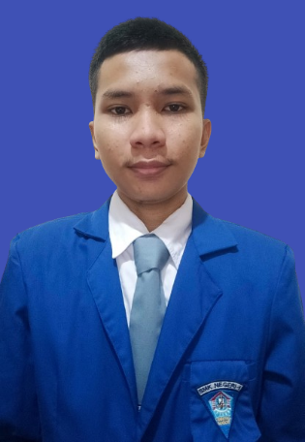

Nama Lengkap : Dhiauddin Arfa

Tempat Lahir : Bogor

Tanggal Lahir : 04 Desember 2004

Alamat Lengkap : Perum. Perdagangan Blok E4 No. 10

No. Kontak : +62 822 9746 5204

E-mail : [dhiaudin275@gmail.com](mailto:rizkyalieffadillah@gmail.com)

**IDENTITAS SISWA**

FOTO SISWA MENGGUNAJAKAN ALMAMATER SEKOLAH LATAR BELAKANG BIRU

Nama Lengkap : Mochamad Damar Shaeylendra

Tempat Lahir : Bogor

Tanggal Lahir : 29 Mei 2005

Alamat Lengkap : Kp. Block Mede Gunung Putri Selatan No.62

No. Kontak : +62 856-9334-2315

E-mail : mochamaddamartoi1@gmail.com

**IDENTITAS SISWA**

FOTO SISWA MENGGUNAJAKAN ALMAMATER SEKOLAH LATAR BELAKANG BIRU

Nama Lengkap : Rafi Herlambang Saputra

Tempat Lahir : Depok

Tanggal Lahir : 22 Februari 2005

Alamat Lengkap : Kp. Bedahan Kec. Cibinong No 45

No. Kontak : +62 8139-9675-081

E-mail : rafiherlambang05@gmail.com

**IDENTITAS SISWA**

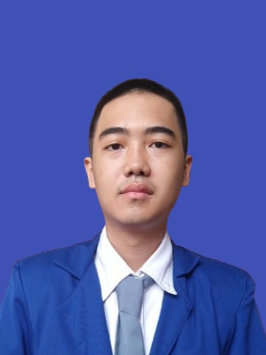

FOTO SISWA MENGGUNAJAKAN ALMAMATER SEKOLAH LATAR BELAKANG BIRU

Nama Lengkap : Rizky Alief Fadillah

Tempat Lahir : Bogor

Tanggal Lahir : 04 Januari 2005

Alamat Lengkap : Puri Nirwana 3 Blok DS no 1

No. Kontak : +62 896 3886 1849

E-mail : [rizkyalieffadillah@gmail.com](mailto:rizkyalieffadillah@gmail.com)

# 

# **BAB I PENDAHULUAN**

## LATAR BELAKANG PEMILIHAN JUDUL

Kegiatan magang adalah suatu program belajar sekaligus berlatih bekerja dengan cara langsung pada sebuah perusahaan selama beberapa waktu. Perusahaan yang menerima karyawan magang berhak memberi tugas dan wajib memberi bimbingan selama program. Di akhir program, peserta magang akan mendapat penilaian dari pihak perusahaan, terutama dari atasannya langsung. Pada dasarnya, tujuan utama dari magang adalah sebagai jembatan antara dunia pendidikan dengan dunia kerja. Manfaat dari PKL bukan hanya diterima oleh para peserta kegiatan ini saja. Namun bagi sekolah yang mengadakan juga menerima manfaat tersendiri dari kegiatan tersebut.

Manfaat yang paling utama tentunya adalah manfaat yang diterima oleh para pesertanya. Adapun manfaat mengikuti kegiatan praktek ini untuk siswa dan siswi adalah sebagai berikut:

1. Ajang pembelajaran untuk menambah pengetahuan, keterampilan dan ide seputar dunia bisnis serta industri yang profesional
2. Mengenalkan siswa pada dunia pekerjaan yang sesungguhnya, sehingga mereka bisa lebih siap dan cepat beradaptasi ketika sudah bekerja nanti
3. Membantu siswa dan siswi memiliki pola pikir yang lebih terkonstruktif terutama saat berhadapan dengan masalah di dunia kerja
4. Menjalin kerja sama yang baik antara sekolah dan industri atau perusahaan baik dalam keperluan usaha maupun industry

Dilaksanakannya program magang industri oleh SMK Negeri 1 Cibinong ini diharapkan agar para siswa/I dapat mengikuti dan mempelajari perkembangan di dunia industry, penulis melaksanakan magang di CV Mulya Mandiri, perusahaan ini bergerak di bidang panel maker untuk otomasi industri, maka dari itu penulis membuat laporan yang berjudul “**INSTALASI KELISTRIKAN MESIN INDUSTRI**”, Alasan penulis mengambil judul tersebut disebabkan kegiatan sepanjang harinya membuat panel dan menginstalasi listrik pada mesin.

## PROFIL PERUSAHAAN

1. **Sejarah singkat Perusahaan**

CV Mulya mandiri merupakan CV bergerak di bidang kelistrikan (pembuatan dan perakitan panel listrik ), penyediaan komponen panel listrik, jasa sistem kendali PLC, HMI, servo dll). Kemudian pada tahun 2013 di resmikan menjadi badan usaha berupa CV dan CV ini berlokasi di Jl. Setu Cisaat No.17320, Cibening, Kec. Setu, Kabupaten Bekasi, Jawa Barat 17320.

1. **Struktur organisasi Perusahaan**
2. **Visi dan misi Perusahaan**
3. **Visi**

Menjadi salah satu perusahan unggulan dibidang electrical engineering dengan mengedepankan pelayanan dan kehandalan dalam bekerja.

1. **Misi**
2. Menciptakan lapangan pekerjaan bagi para lulusan pemula.
3. Memberikan kesempatan kepada karyawan untuk meningkatkan kemampuan teknis dan jenjang karir.
4. Mengembangkan budaya perusahaan yang sehat atas saling menghargai antar karyawan dan mitra kerja, serta mendorong terus kekokohan integritas pribadi profesionalisme.

## PELAKSANAAN MAGANG

Waktu pelaksanaan praktik kerja lapangan dimulai pada hari Senin, tanggal 12 Juni 2023 dan berakhir pada hari Rabu, tanggal 31 Januari 2024

Magang ini dilaksanakan pada setiap hari Senin - Jum’at di CV Mulya Mandiri. Waktu tersebut sudah disepakati oleh pihak sekolah dan pihak perusahaan sebelum magang berlangsung. Untuk jadwal kerja adalah sebagai berikut:

|  |  |  |
| --- | --- | --- |
| Hari | Masuk | Pulang |
| Senin | 08.00 | 17.00 |
| Selasa | 08.00 | 17.00 |
| Rabu | 08.00 | 17.00 |
| Kamis | 08.00 | 17.00 |
| Jumat | 08.00 | 17.00 |

# 

# **BAB II PROSES DAN HASIL BELAJAR DI INDUSTRI (DU/DI)**

## LANDASAN TEORI

Dibagian ini, tim penulis akan menjelaskan tentang pengalaman praktik kerja lapangan

1. **INSTALASI KELISTRIKAN**

Dikutip dari linktown.co.id instalasi listrik adalah proses pemasangan dan pengaturan sistem listrik di dalam suatu bangunan atau area tertentu. Ini melibatkan penempatan kabel, perangkat listrik, perlengkapan, dan perlindungan yang diperlukan untuk menghubungkan sumber daya listrik ke peralatan listrik dan [penerangan](https://www.linktown.co.id/blog/inspirasi-lampu-plafon-rumah-murah-dan-estetik/).

Instalasi listrik bertujuan untuk menyediakan pasokan listrik yang aman, andal, dan efisien ke berbagai bagian bangunan, termasuk rumah tinggal, gedung komersial, pabrik, atau area publik lainnya.

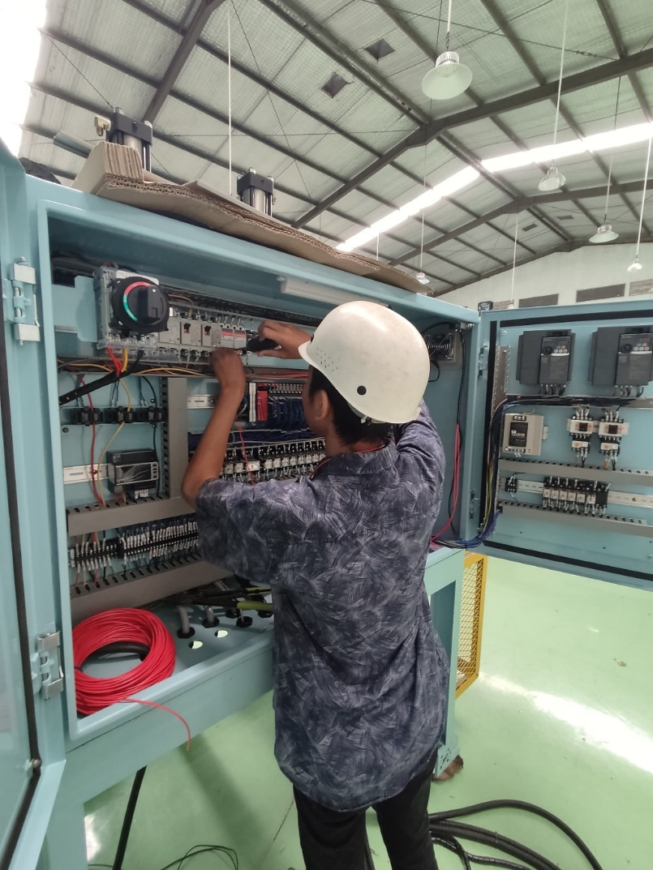

Gambar 2. 1 Wiring Panel

1. ***Programmable Logic Controller*( PLC )**

PLC sendiri merupakan singkatan dari *Programmable Logic Controller*artinya adalah suatu mikroprosesor yang digunakan untuk otomasi proses industri seperti pengawasan dan pengontrolan mesin di jalur perakitan suatu pabrik.

PLC memiliki perangkat masukan dan keluaran yang digunakan untuk berhubungan dengan perangkat luar seperti *sensor*, *relay*, *magnetic contactor* dan lainnya. Bahasa pemrograman yang digunakan untuk mengoperasikan PLC berbeda dengan bahasa pemrograman biasa. Bahasa yang digunakan adalah *Ladder Diagram*, yang hanya berisi input-proses-output. Disebut *Ladder*, karena bentuk tampilan bahasa pemrogramannya memang seperti tampilan tangga. Di samping menggunakan pemrograman ladder, PLC juga dapat diprogram dengan pemrograman SFC (*Sequential Flow Charts).*

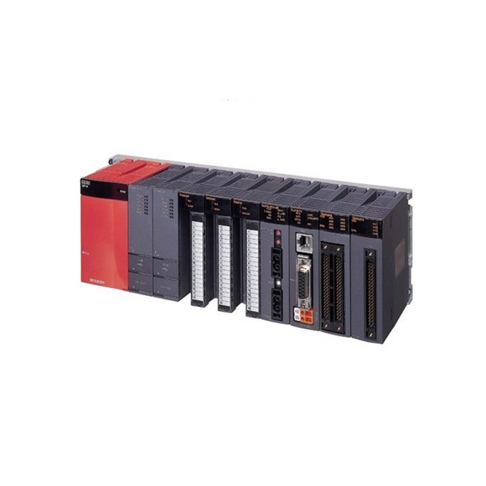

Gambar 2. 2 PLC Mitsubishi

CC- link merupakan singkatan dari *Control & Communication Link* ( kontrol & tautan komunikasi ), tujuannya adalah untuk mengintergrasikan kontrol` dan komunikasi sistem. CC-Link adalah jaringan terbuka.

## KOMPETENSI YANG DIAJARKAN

Kegiatan magang industri selama 6 bulan di CV Mulya Mandiri, banyak hal yang penulis lakukan yang telah diajarkan oleh pembimbing penulis yang berada di perusahaan, berikut beberapa di antaranya:

1. **Diagram *Electrical***

Kami diajarkan cara membaca Diagram *Electrical*, mulai dari pengenalan simbol komponen, ukuran kabel yang digunakan, warna kabel, jenis kabel yang digunakan, serta pengalamatan kabel untuk memudahkan perbaikan jika ada kesalahan.

1. **Alat**

Kami diajarkan bagaiamana cara menggunakan alat – alat kelistrikan, berikut beberapa diantaranya :

1. **Avometer digital**

Kami diajarkan cara menggunakan Avometer digital untuk mengecek tegangan arus Listrik AC maupun DC.

1. **Tang crimping**

Kami diajarkan menggunakan alat *Crimping Tool* untuk men-skun kabel agar mudah menghubungkan ke sebuah komponen/perangkat, serta membuat kabel *Ethernet* RJ-45.

1. **Printer label tube**

Kami diajarkan cara menggunakan printer label tube, mulai dari standar Panjang label , besar kecilnya font yang digunakan dan cara mengganti label tube apabila sudah habis.

1. **Safety**

Diajarkannya pentingnya keselamatan atau *Safety Induction* seperti menggunakan kacamata keselamatan, helm keselamatan, menggunakan sarung tangan, memakai sepatu keselamatan, dan memakai baju berlengan panjang.

## PROSES PEMBELAJARAN TAMBAHAN DU/DI

Pembelajaran tambahan diluar kompetensi keahlian yang di dapat oleh kami dalam 6 bulan magang di CV Mulya Mandiri adalah berikut ini :

1. ***Buffing***

Menurut CV. Teknik Jaya Component Buffing adalah suatu istilah yang ditunjukan pada penggunaan mesin yang berperan untuk memoles atau memotong. disini kami mem-*buffing* sebuah plat untuk cover sensor area dan limit switch dikarenakan ujung lapisan plat tajam.

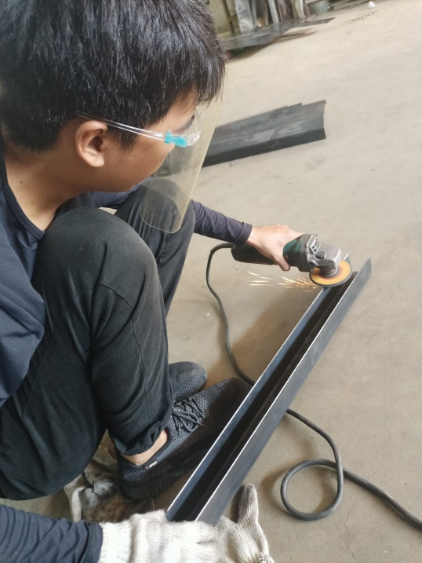

Gambar 2. 3 Proses Buffing

1. ***Coating* dan *Painting* pada panel**

*Coating* adalah proses melapisi panel menggunakan cat khusus sebelum menggunakan cat utama agar cat bisa bertahan lebih lama dan terlihat lebih mulus dan rapih, pada bagian ini kami sering membantu me-*Coating* panel.

*Painting* adalah proses pelapisan panel yang berfungsi melindungi panel dari karat. Selain mem-*buffing* kami sering diminta untuk membantu karyawan menghamplas panel, mem-*Painting* panel dan cover sensor.

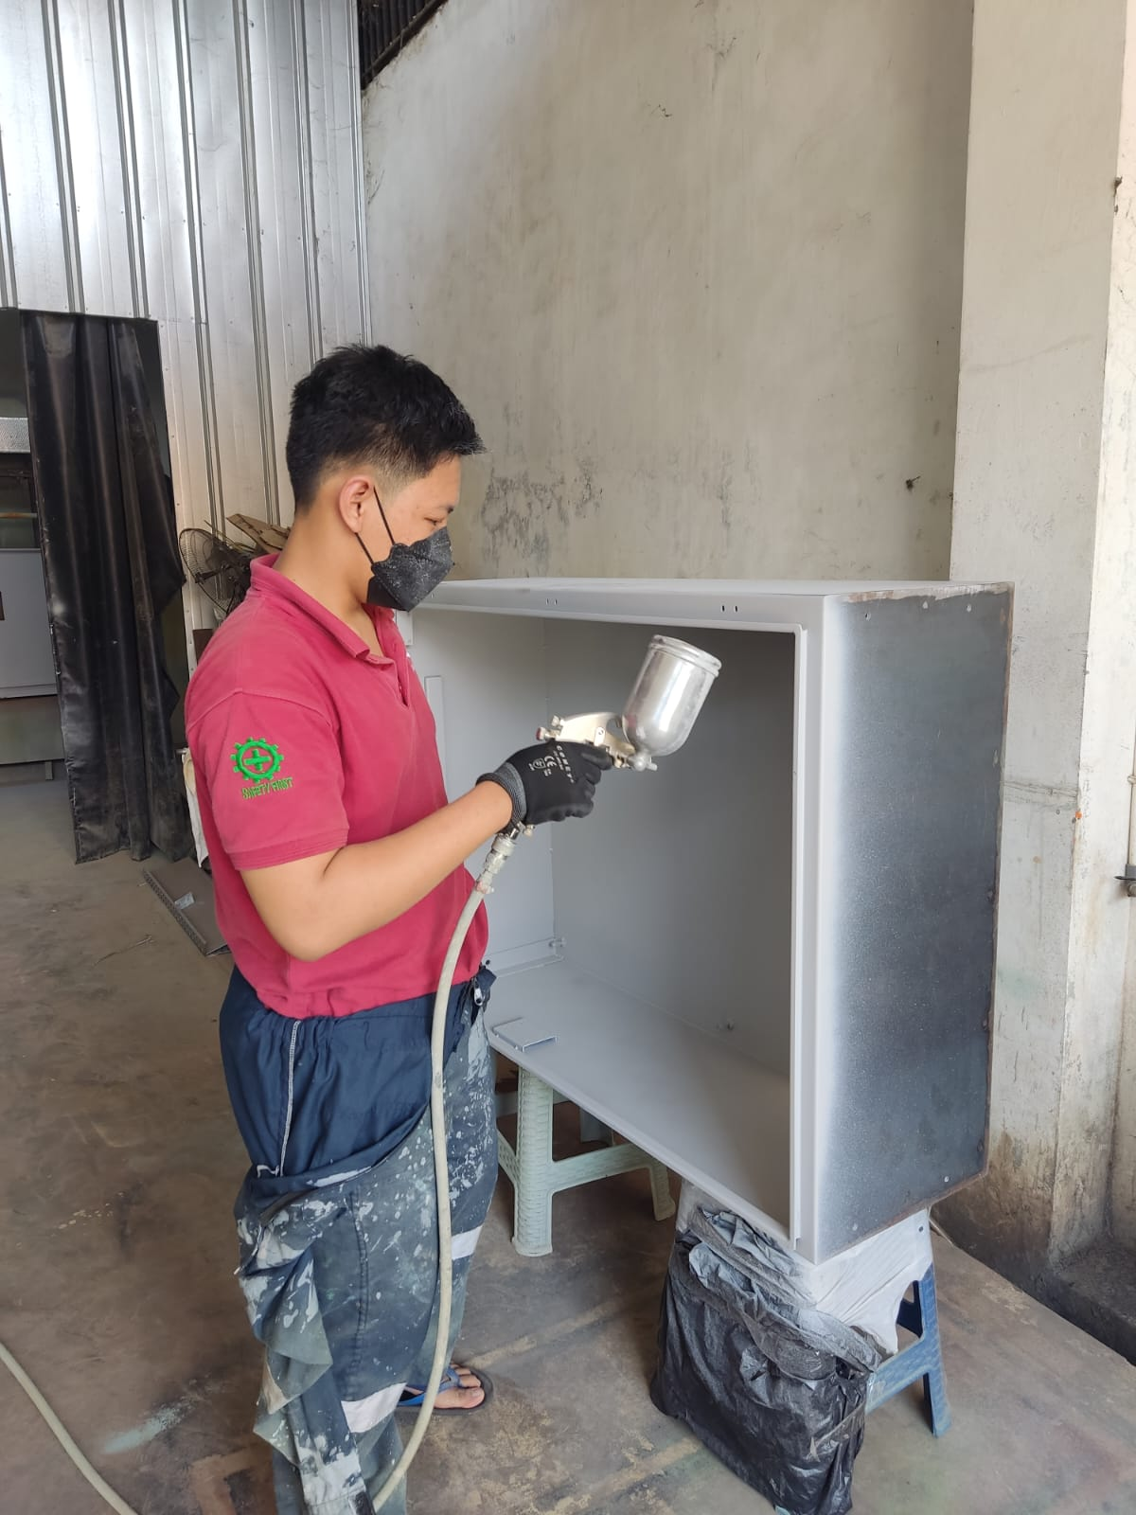

Gambar 2. 4 Proses Coating Panel

## PROSEDUR KERJA

Selama tim penulis melaksanakan program magang, tim penulis wajib mematuhi peraturan yang ada di CV Mulya Mandiri agar tercipta lingkungan kerja yang aman dan rapih. Salah satu peraturan yang ada yaitu memakai APD (Alat Pelindung Diri) selama berkerja, terutama ketika melakukan perkerjaan di luar kantor atau dinas luar. Jika ada pekerjaan di luar kantor atau dinas luar, tim penulis berangkat menggunakan kendaraan perusahaan dan berangkat bersama dengan karyawan yang lain.

Berikut ini merupakan penjelasan dari semua pekerjaan atau projek yang dikerjakan oleh tim penulis selama melakukan kegiatan magang industri di CV Mulya Mandiri :

1. **Instalasi kelistrikan *Laser Marking* (PT. YPMI)**

Tujuan mesin ini yaitu memberikan mark kepada model berupa barcode nantinya bisa di scan menggunakan aplikasi tertentu, pada mesin ini kami terlibat dalam proses perakitan panel dan proses instalasi panel, berikut adalah penjeleasannya :

1. **Proses perakitan panel**

Kami menerima panel kontrol, *operation* panel dalam kondisi belum di cat dan masih kasar, kami mengamplas panel terlebih dahulu sebelum proses *coating,* setelah permukaan panel sudah halus masuk proses coating dan painting. Setelah panel kering kami melayout panel, yaitu proses mengebor lubang untuk memasang kabel duct dan Dine rel agar komponen bisa terpasang pada panel. Setelah itu kami mulai me-*wiring* panel kontrol dan *operation* panel hingga selesai.

1. **Proses intalasi panel**

Pada proses ini kami membantu karyawan meng-*install* panel kontrol dan *Operation* panel , setelah panel berhasil di *install* kami me-wiring komponen Input seperti sensor *magnetic* switch dan Output seperti *lasser marking* dan *dust collector.*

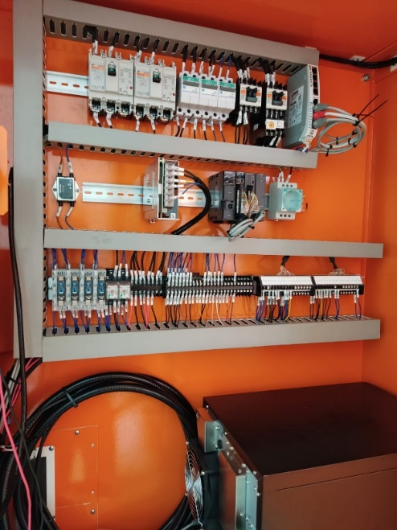

Gambar 2. 5 Panel Kontrol Mesin Laser Marking

**2. Instalasi Kelistrikan *Welding Robot System* (PT. Fuji Seat)**

Ini adalah mesin Welding otomatis yang menggunakan Robot System sebagai pengganti manusia. Pada mesin ini CV Mulya mandiri hanya mendapatkan bagian untuk bagian kelistrikan dan pemrograman pada mesin ini, kami mengerjakan perakitan panel dan instalasi kelistrikan, berikut ini adalah penjelasannya :

1. **Proses perakitan panel**

Kami mendapatkan kontrol panel*, junction box* dan *operation* panel dalam keadaaan sudah di cat, Kami mebuat layout untuk base plat ketika jenis panel tersebut, setelah selesai kami me-*wiring* komponen didalam panel seperti MCB, *PLC,* PSU (*Power Supply),* Relay, terminal blok, dan lain sebagainya.

1. **Proses instalasi panel**

Setelah selesai perakitan, panel di instal ke mesin di tempat yang sudah ditentukan, lalu menghubungkan komponen input dan output ke terminal blok panel control.

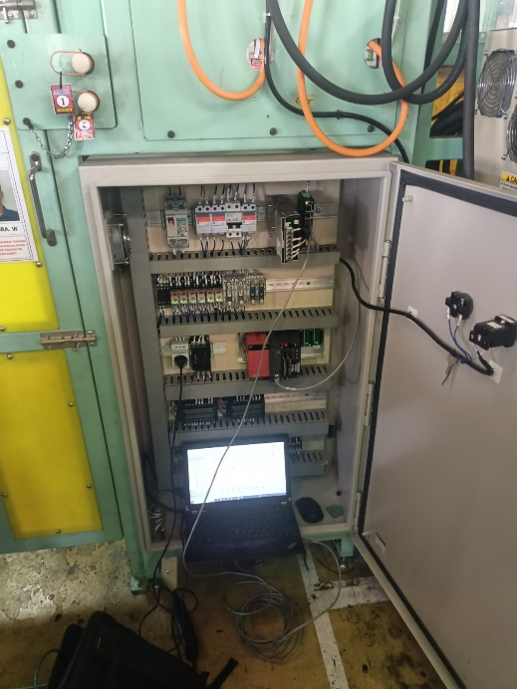

Gambar 2. 6 Panel Kontrol Robot Welding

1. **Proses instalasi JIG**

JIG atau fixture merupakan alat bantu produksi yang digunakan pada proses manufaktur sehingga dihasilkan duplikasi part yang akurat. Kami meng-instalasi JIG ini pada kondisi belum terpasang dengan mesin utama, Pada bagian ini kami melapisi kabel sensor *Magnetic Switch* dengan selang silikon lalu membuat jalur kabel sensor ke *junction box*, karena ini merupakan mesin untuk *welding* (biasa dikenal dengan las) penggunaan selang silicon disini berfungsi untuk melindungi kabel sensor dari terjadinya kebakaran yang diakibatkan terkena percikan api sehingga bisa menyebabkan malfungsi pada mesin, setelah proses instalasi selesai maka JIG akan di pasangkan pada mesin utama.

1. **Proses Instalasi Robotic Arm Welding**

Robotic Arm Welding adalah perangkat alat mekanik yang bisa melakukan tugas fisik, baik dengan pengawasan dan kontrol manusia, ataupun menggunakan program yang telah didefinisikan terlebih dahulu (kecerdasan buatan). Pada bagian ini tim penulis membuat kabel Power dari panel Robot ke panel kontrol utama dan menyambungkan kabel Robot ke output PLC.

1. **Auto Inspection Diameter Machine Nissin**

Mesin ini bertujuan untuk mengecek diameter komponen yang melewati mesin ini, pekerjaan kami pada mesin ini hanya mengurus kelistrikan. Berikut adalah penjelesan pekerjaan yang kami lakukan :

1. **Proses uninstal atau membongkar**

Kami me-uninstal atau membongkar semua komponen input maupun output bertujuan mempermudah tim mekanik memodifikasi mesin, setelah itu kami membersihkan komponen komponen kelistrikan seperti sensor - sensor yang kotor akibat terkena minyak maupun oli.

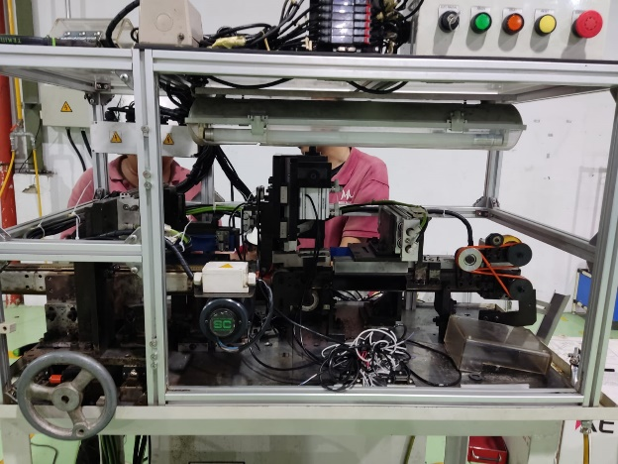

Gambar 2. 7 Mesin Inspection

Setelah komponen dan panel bersih dari oli kami me-wiring komponen input, output, komponen tambahan. Merapihkan jalur kabel agar terlihat bagus dan rapih lalu tim penulis membantu me-trial kan mesin.

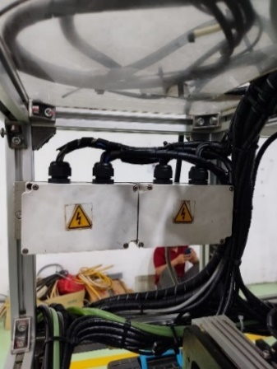

Gambar 2. 8 Junction Box

1. **Hammering Machine (PT Futaba)**

Tim penulis merakit panel kontrol untuk mesin yang kemudian di-instal di mesin yang sudah disediakan. Kemudian merakit panel operasi untuk tempat tombol push button dan lampu indikator, lalu panel operasi tersebut dihubungkan ke input dan output panel kontrol agar tombol dan lampu bisa berkerja sesuai program yang sudah dibuat., selain itu tim penulis men-connect sensor yang terdiri dari sensor *Proximity,* lalu menarik kabel ( YSLY ).

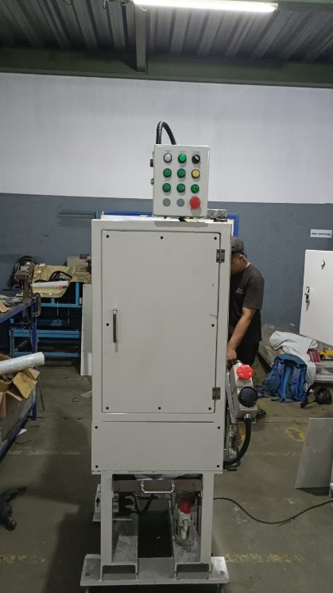

Gambar 2. 9 Panel Kontrol Hammering

1. **JIG Assy Seat (PT Fuji Seat)**

Pada projek ini CV kami mendapat tiga JIG mesin untuk di Instalasi kelistrikannya berikut adalah penjelasannya :

1. JIG KASAGE D52 D26D D37D

JIG Kasage berfungsi untuk membantu operator merakit part model D52, D26D,D37D dan hanya bisa di operasikan oleh 1 orang. Tim penulis membuat panel kontrol dan junction box, lalu saat instalasi tim penulis melapisi kabel sensor *magnetic switch* dan kabel sensor proximitydengan spiral kss-6,kss-8 dan kss-10 bertujuan agar kabel tidak gampang kotor, setelah itu di wiring ke junction box, untuk komunikasi sistem JIG ini menggunakan CC-Link dan membantu karyawan me-commissioning JIG.

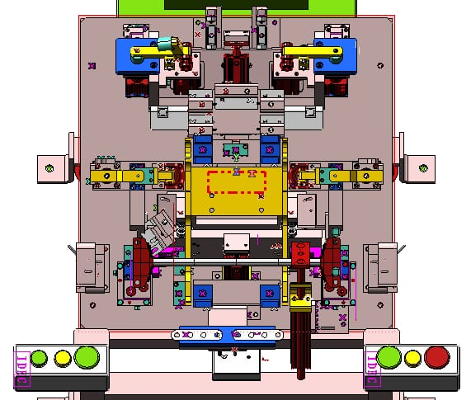

Gambar 2. 10 Desain JIG Kasage

1. CHEKING ASSY FRONT RL D52 D26D D37D

JIG Cheking Assy Front berfungsi untuk merakit model D52 D26D D37D dan rangka kursi, mesin ini bisa di operasikan dengan satu orang maupun dua orang. Tugas operator menyambung dua komponen tersebut menjadi satu. Tim penulis me-wiring komponen input dan output ke junction box dan membantu karyawan me-commissioning JIG.

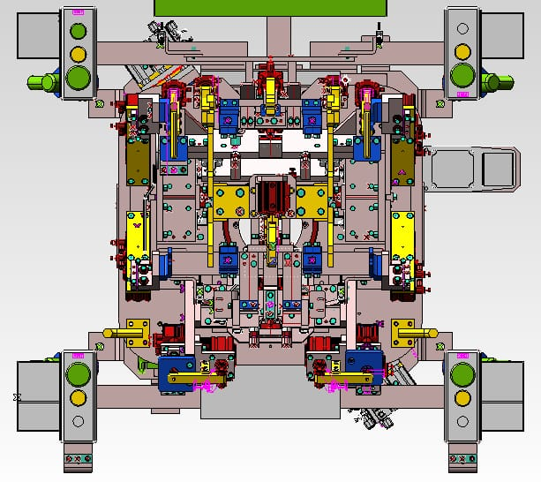

Gambar 2. 11 Desain JIG Checking Front

1. CHEKING SET FRAME RL D52 D26D D37D

JIG cheking set frame berfungsi sebagai pengecek model model yang sudah jadi, JIG ini hanya bisa di operasikan dengan satu orang. Tim penulis me-wiring komponen input dan output ke juction box dan membantu karyawan me-commissioning JIG.

## FAKTOR PENDUKUNG DAN PENGHAMBAT

Selama magang 6 bulan di CV Mulya Mandiri banyak Faktor pendukung dan penghamabat yang kami dirasakan selama melakukan kegiatan magang industri adalah sebagai berkut :

1. **Faktor Pendukung**
2. Lingkungan kerja yang aman.
3. Komunikasi antar peserta magang dengan karyawan yang lancer.
4. Karyawan yang ramah.
5. Mendapatkan fasilitas yang layak .
6. Komunikasi yang lancar antara peserta magang dengan karyawan di kantor maupun di site.
7. Relasi kerja yang luas.
8. **Faktor penghambat**
9. Sering bekerja *overtime* (lembur).
10. Kurangnya alat kerja (seperti tang, obeng, dll).
11. Perjalanan dari workshop ke site cukup jauh.
12. Faktor bahasa antar karyawan.
13. Kurangnya APD (Alat Pelindung Diri).

# 

# **BAB III PENUTUPAN**

## KESIMPULAN

Setelah tim penulis menyelesaikan program magang industri selama kurang lebih enam bulan di CV Mulya Mandiri, banyak hal yang penulis pelajari dan dapatkan selama kegiatan sehari-hari mengenai berbagai jenis komponen, dan penulis berharap hal ini dapat dipakai sebagai bekal dan pegangan di masa mendatang.

Selain itu, dengan melaksanakan magang industri maka hal ini menunjukan bahwa penulis telah menjalankan salah satu syarat, dalam menyelesaikan syarat untuk menyelesaikan tugas akhir, Berikut adalah kesimpulan yang kami dapat :

1. Tim Penulis mendapatkan pengalaman bekerja di dunia industry selama 6 Bulan
2. Tim Penulis mendapatkan pengalaman tentang pekerjaan mekanikal ( cara menggunakan power tool )
3. Melatih kedisiplinan waktu, tanggung jawab dan kebersihan dalam bekerja
4. Pentingnya keselamatan dalam bekerja
5. Tim Penulis mendapatkan relasi tempat kerja yang luas

## SARAN

Setelah berakhirnya kegiatan magang industri, kami memiliki berberapa saran yang diharapkan dapat menjadi bahan pertimbangan bagi pihak yang kami sebutkan.

1. Saran untuk pihak perusahaan :
2. Lebih memperhatikan waktu, karena sering bekerja di luar jam kerja
3. Saran untuk pihak sekolah :
4. Edukasi tentang dunia magang seperti lokasi, bidang apa yang dikerjakan oleh perusahaan terkait, dll
5. Lebih memantau keadaan anak magang

# 

# **DAFTAR PUSTAKA**

Teknik elektro, mahasiswa universitas Surabaya. 2023 “ Kuliah Pemrograman Programmable Logic Controller (PLC) “,   
<https://te.ubaya.ac.id/kuliah-pemrograman-programmable-logic-controller-plc/#:~:text=PLC%20sendiri%20merupakan%20singkatan%20dari,di%20jalur%20perakitan%20suatu%20pabrik>. Diakses pada tanggal 23 januari 2024.

Tim mitsubitshi elektrikal FA. 2019 “ PLC CC-LINK “ <https://www.mitsubishielectric.com/fa/assist/e-learning/pdf/ind/1-CC-Link_fod_ind.pdf> . Diakses pada tanggal 11 januari 2024.

CV Teknik jaya komponen . 2021 “ apa itu *buffing* “ <https://teknikjaya.co.id/apa-itu-buffing/> . diakses pada tanggal 16 januari 2024.

# 

# **LAMPIRAN**

1. **Dokumentasi magang**

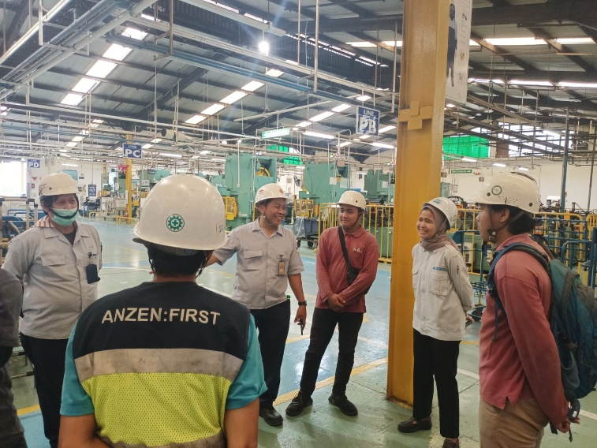

Gambar 3. 1 Safety Induction PT. YIMM

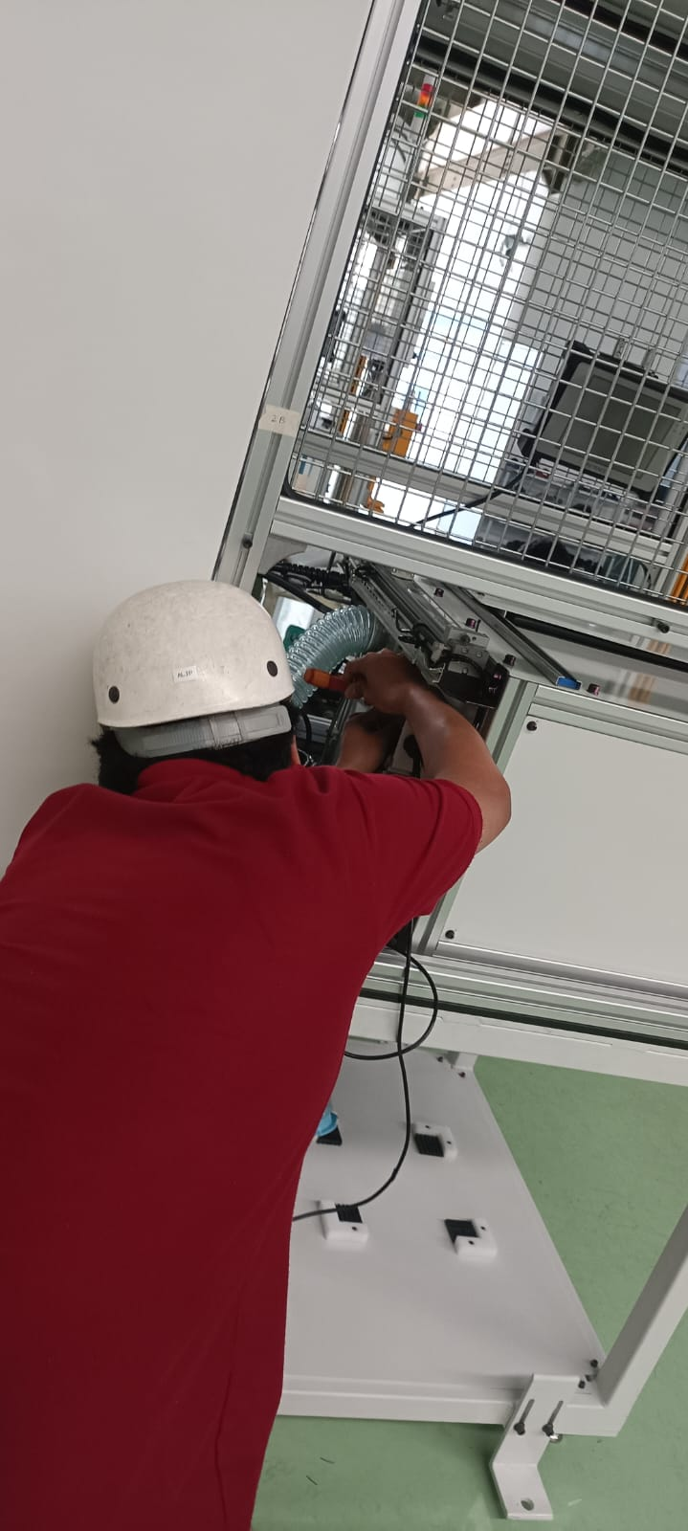

Gambar 3. 2 Rafi Memperbaiki Sensor

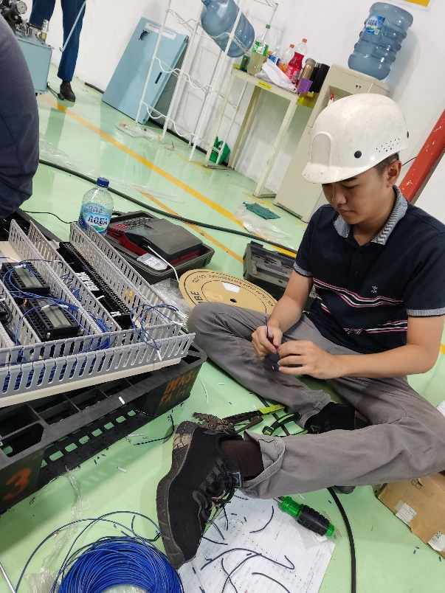

Gambar 3. 3 Alief Wiring Panel PT. Fujiseat

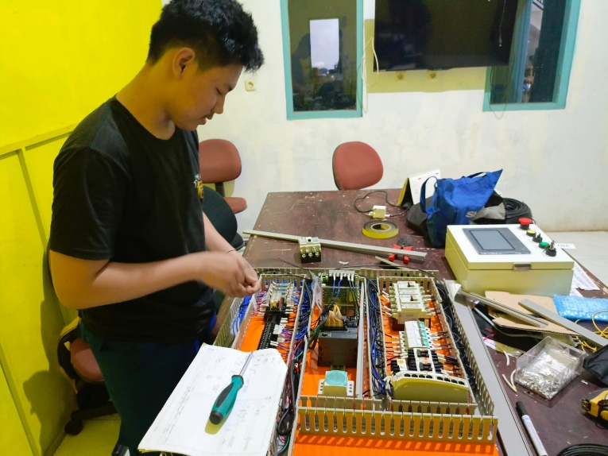

Gambar 3. 4 Damar Wiring Pnael PT. YPMI

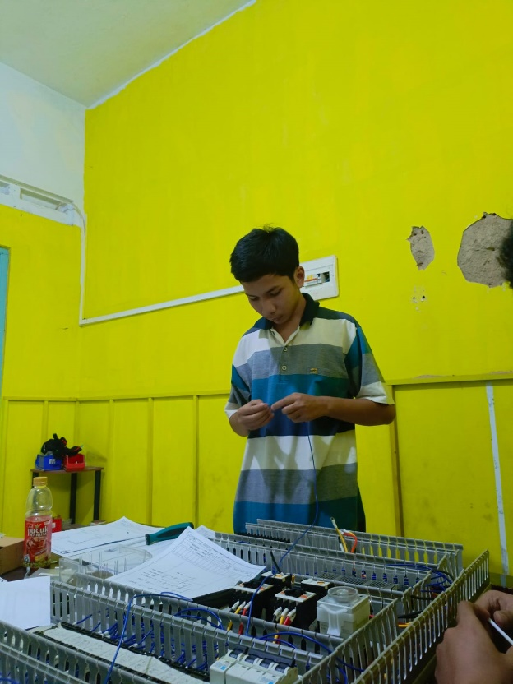

Gambar 3. 5 Arfa Wiring Panel PT. Budi Jaya Mesindo

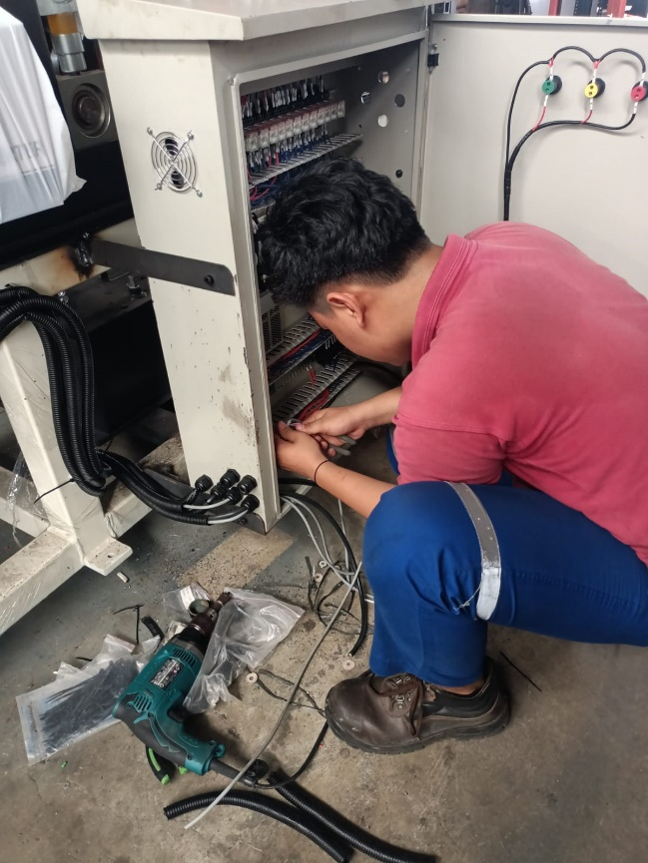

Gambar 3. 6 Damar Instalasi Panel PT. Budi Jaya Mesindo

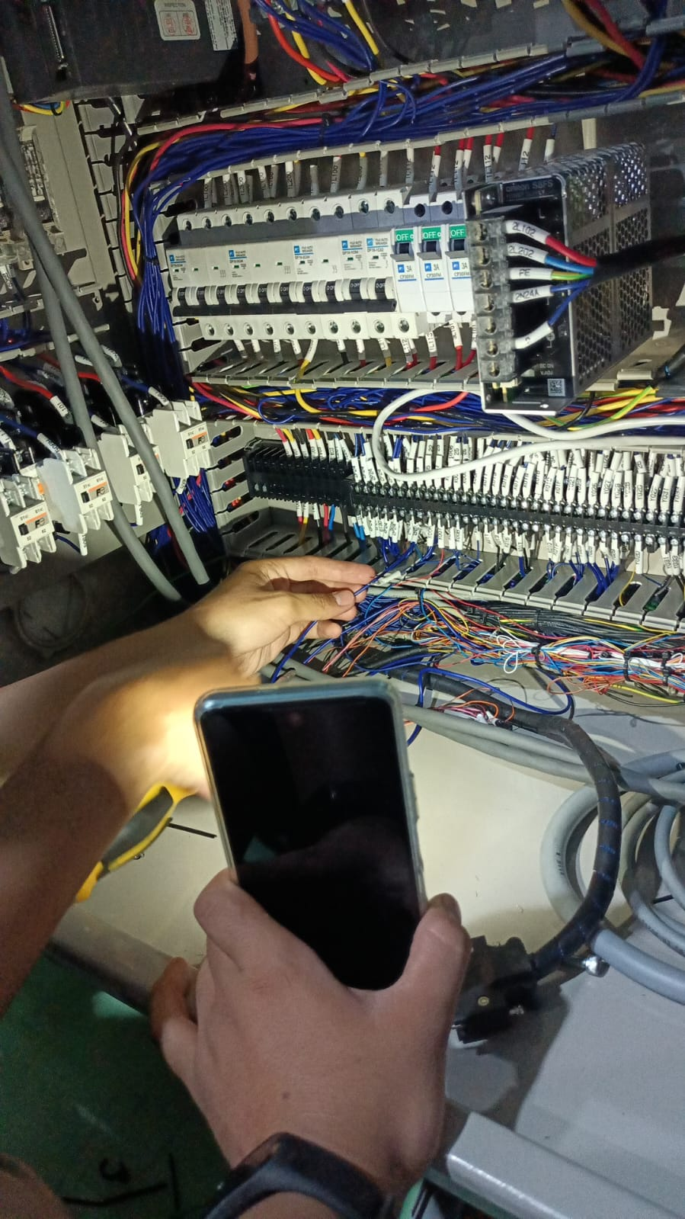

Gambar 3. 7 Perawatan Panel PT. NGK

1. **Jurnal magang**

|  |  |
| --- | --- |
| **Nama Mesin** | **Jadwal pengerjaan** |
| FOOTREST ( PT. ASBABAL ENGINEERING INDONESIA ) | 12 JUNI – 24 JUNI 2023 |
| WELDING ROBOT SYSTEM FUJISEAT ( PT YOHZU INDONESIA) | 31 JULI – 7 AGUSTUS 2023 |
| LASER MARKING PT. YPMI (PT. YOHZU INDONESIA) | 11 SEPTEMBER – 22 SEPTEMBER 2023 |
| CONVEYOR L-3 BEFORE GRINDING & TRANSFER MACHINE PT. NGK (PT. YOHZU INDONESIA) | 20 OKTOBER – 15 DESEMBER 2023 |
| JIG FUJISEAT KASAGE (PT. TTME) | 10 OKTOBER – 14 NOVEMBER 2023 |
| JIG FUJISEAT CHECKING SET FRAME (PT. TTME) | 10 OKTOBER – 24 NOVEMBER 2023 |
| JIG FUJISEAT CHECKING FRONT RL (PT. TTME) | 10 OKTOBER – 18 DESEMBER 2023 |